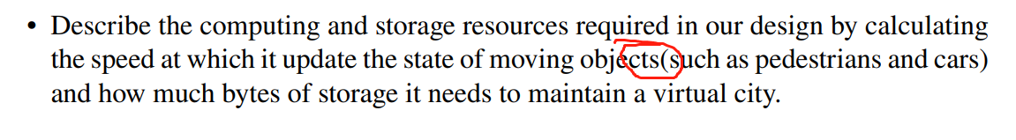

缺空格（Page 4）



Page 6

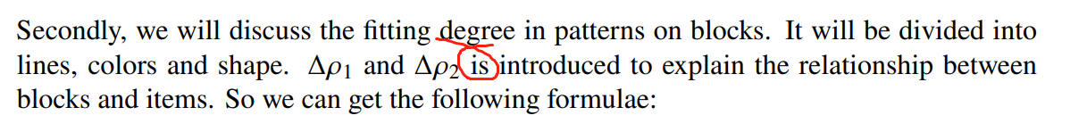

Pdf Page 8/论文Page 5

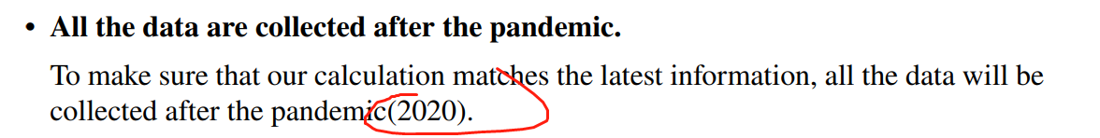

缺空格 pdf Page 11/论文Page 8



缺空格 pdf Page 12/论文Page 9

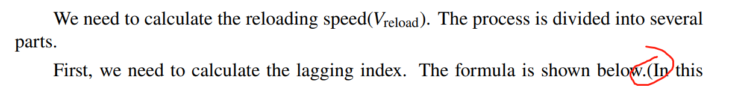

同上

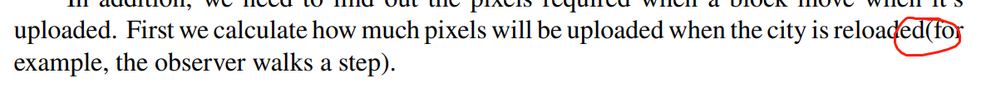

缺空格 pdf Page 13/论文Page 10



建议删除（并没有因果逻辑） pdf Page17/论文Page 14

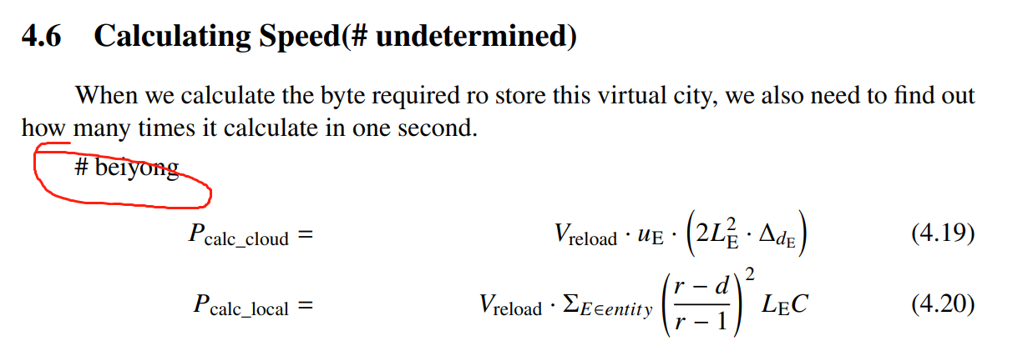

诡异的东西 pdf Page 18/论文Page 15

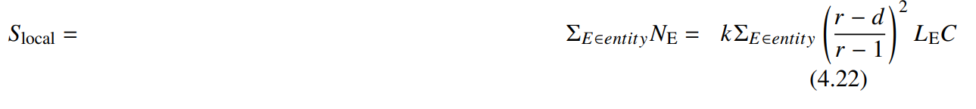

排版待修改 pdf Page 18/论文Page 15

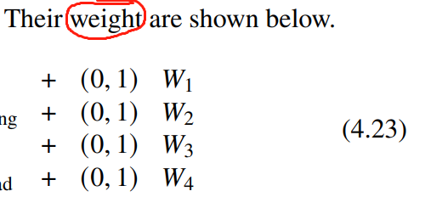

语病 pdf Page 18/论文Page 15

另外：所有计算过程建议直接用图片。